**Картотека игр «Истории Акулины»**

Игровое магнитное пособие

**I блок**

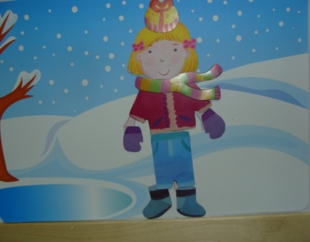Цель:Развитие лексико-грамматических категорий и фразовой речи.

**«Самый красивый наряд»**

Цель: закрепление названий одежды и ее частей.

Дети помогают подобрать необходимую одежду для определенного случая. Например, для прогулки зимой, или для праздника и т. д.

**«Бабушкин огород»**

Цель: Закрепление названий овощей: где они растут, как их собирают, что из них готовят.

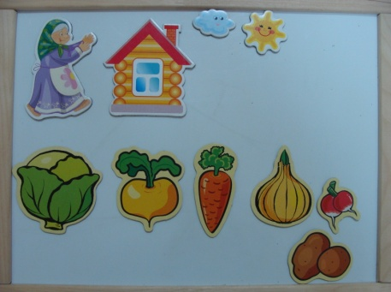Дети вместе с Акулиной приходят к бабушке и дедушке. Бабушка приглашает всех к себе на огород. Дети называют овощи. Одни овощи выросли большие, а другие маленькие (закрепление уменьшительно-ласкательных суффиксов), овощей не один, а много на грядке (закрепление употребления существительных во множественном числе И.п., Р. п.). Пришло время собирать урожай (расширение глагольного словаря: срываем, выдергиваем, выкапываем, срезаем…)

**«Дедушкин сад»**

Цель: Закрепить название фруктов: где они растут, как их собирают, что из них готовят.

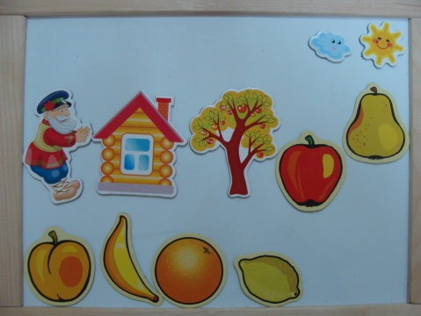Дети вместе с Акулиной приходят к бабушке и дедушке. Дедушка приглашает всех к себе в сад. Дети называют фрукты. Одни фрукты выросли большие, а другие маленькие (закрепление уменьшительно-ласкательных суффиксов), фруктов не один, а много на дереве (закрепление употребления существительных во множественном числе И.п., Р. п.). А теперь пора отведать свежее выжатого сока (словообразование прилагательных)

**« Вкусные истории»**

Цель: Название и назначение посуды

Акулина приглашает все на кухню. Посмотрите, сколько посуды (дети называют посуду). Для чего нужен каждый предмет? (Дети отвечают фразой. Например, «Чашка нужна для того, чтобы пить чай, воду, сок.») Что можно готовить на кухне? Какая посуда нужна для сервировки стола? Как ухаживают за посудой?

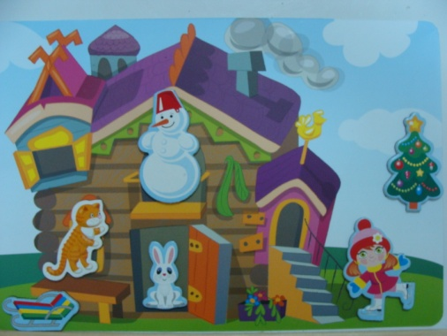**«Небылицы»**

Цель: Развивать умение составлять сложноподчиненные предложения с предлогом *потому что.*

На магнитной доске составлена сюжетная картинка с ошибками. Ребенок находит ошибки, объясняет почему .

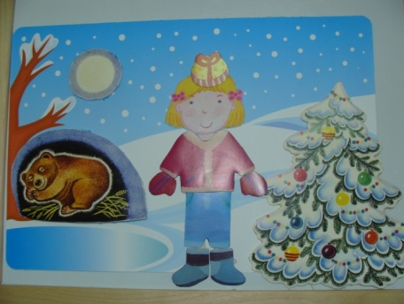**Цикл историй «Времена года»**

Цель: закрепление знаний детей о характерных изменениях в природе в разное время года.

Дети закрепляют характерные приметы, относящиеся к определенному времени года, одежду людей, игры, занятия детей, атрибуты.

«Зимние забавы», «Летний поход», «Весенняя капель», «Осенние прогулки».

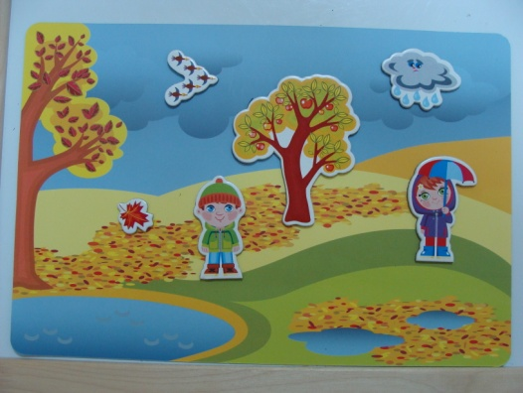

**II блок игр**

Цель: Составление сюжетных и описательных рассказов

Дети самостоятельно выбирают необходимые средства для рассказа (картинки, героев, дополнительные атрибуты) самостоятельно выстраивают сюжетную линию. А передвигая, персонажи и предметы сюжет приобретает динамичность, что способствует повышению интереса детей.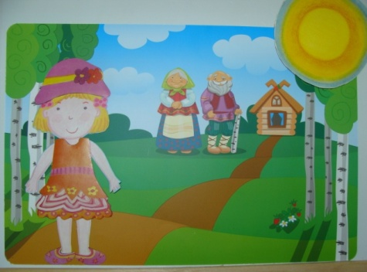

**«В гостях у бабушки»**

Дети вместе с Акулиной идут или едут к бабушке. Кого они встретят в гостях? (лексическая тема «домашние животные»

**«По дорожке пойду…»**

Куда может нас привести дорожка? Может быть к друзьям, может быть в какое-то интересное место, познакомить нас с чем-то новым? (Это зависит от темы занятия).

**«День рождения»**

Долгожданный праздник наступил. Сколько лет Акулине? (конечно, столько же как и детям, играющим с ней). Кто придет на праздник? Что подарит? Для чего нужен этот подарок? Дети сами придумывают последовательность рассказа.

**«Вчерашняя история»**

Интересно, что было вчера? На доске выставлен определенный сюжет. (упражнять в употреблении прошедшего времени)

**«В гостях у сказки» (серия игр)**

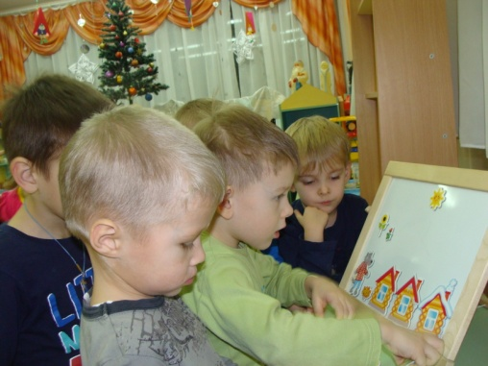Каждый ребенок желает попасть в сказку. Стать настоящим волшебником, помогать, попавшим в беду, жалеть злодеев. Сюжет сказки может быть знаком детям, а может быть придуман. Сказку можно рассказывать по цепочке или по ролям (где даже предметы могут говорить).

Также, игровой персонаж Акулину можно использовать для составления фактических и творческих рассказов.